FAKULTET ELEKTROTEHNIKE, STROJARSTVA I BRODOGRADNJE

Specifikacija zahtjeva

HOUSEHUB

Version: 0.1

Izradili:

* Marko Šimić
* Stipe Jurković
* Nataša Vulević
* Jakov Petric

Sadržaj

Uvod 1

1.1 Prilozi 1

2 Pregled sustava 2

2.1 Podjela uloga korisnika 2

3 Funkcionalni zahtjevi 3

4 Zahtjevi za funkcionalnosti 4

5 Nefunkcionalni zahtjevi 7

5.1 Preglednici u kojima web stranica radi 7

5.2 Format izvještaja 7

5.3 Brzina usluge 8

5.4 Plaćanje 8

5.5 Jednostavnost 8

5.6 Sigurnost podataka 8

# Uvod

Zadatak ovog uvoda je dati opće informacije i ciljeve projekta „HouseHub“.

„HouseHub“ je web stranica koja cilja omogućiti iznajmljivanje i prodaju nekretnina koje agencije ili samostalni poslužitelji planiraju nuditi, uspostaviti komunikaciju između korisnika na samoj stranici i mogućnost povratnih informaciju u obliku izvještaja koje pomažu poslužiteljima odlučiti što radi i što ne radi. Plan je da proces bude što brži i efikasniji bez obzira koji se put koristi stranica. Poslužitelji će imati lijepo organiziranu listu iznajmljenih i oglašenih nekretnina, dok će mušterije imati filter kojim mogu izabrati točno što traže poput: broja soba, lokacija, cijena, brzine interneta,...

## Prilozi

Uz dokument specifikacije zahtjeva projekta „HouseHub“ priložena je i prezentacija:

HouseHub.pptx

# Pregled sustava

„HouseHub“ je planiran sa svrhom da omogući svojim korisnicima sa jednostavnim i intuitivnim sučeljem. Usluge koje će „HouseHub“ pružati su:

* Rezervacije
* Stanje iznajmljenih i oglašenih nekretnina
* Izvještaji za statistike
* Praćenje i organiziranje rezervacija
* Baza podataka
* Reklamiranje
* Komunikacijski dio stranice

## Podjela uloga korisnika

Imali bi administratore i 3 vrste korisnika za „HouseHub“ koji su:

* Samostalni poslužitelji
* Agencije
* Mušterije

|  |  |
| --- | --- |
| **Korisnici** | **Kratak opis** |
| **Samostalni poslužitelj** | Osoba koja sama obavlja proces iznajmljivanja, slikanja, komunikacije... Omogućene sve osnovne mogućnosti poslužitelja za što lakše poslovno iskustvo. |
| **Agencije** | Kolekcija agenata koji mogu raditi na jednom ili više nekretnina u isto vrijeme. Omogućene sve timske mogućnosti za što efikasniji i ekonomičniji timski rad. |
| **Mušterije** | Bilo koja osoba koja ima interes za najam nekretnina. Za postavljanje upita kroz stranicu je potreban verificirani račun. |

Administrator ima pristup bazi podataka, mogućnosti ukidanja računa u slučaju neprikladnog korištenja. Najvažniji posao administratora je sigurnost i održavanje podataka.

# Funkcionalni zahtjevi

|  |  |
| --- | --- |
| ID-zahtjeva | Naziv zahtjeva |
| Z-1 | Registracija korisnika |
| Z-2 | Provjeravanje autentičnosti podataka |
| Z-3 | Prijava/Odjava korisnika |
| Z-4 | Postavljanje oglasa |
| Z-5 | Postavljanje slika i opisa |
| Z-6 | Rezervacija |
| Z-7 | Filteri |
| Z-8 | Upravljanje kalendarom |
| Z-9 | Plaćanje |
| Z-10 | Višejezičnost |
| Z-11 | Povratni izvještaj |
| Z-12 | Recenzija |

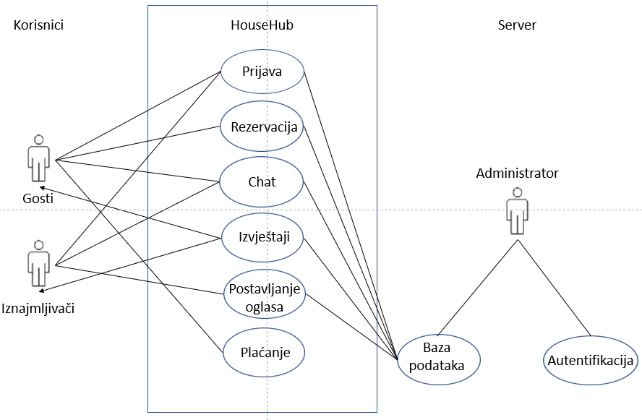

*Slika 3.1 – Use-Case Diagram za HouseHub*

# Zahtjevi za funkcionalnosti

U ovom poglavlju nalaze se osnovne funkcionalnosti sustava, kao i svi zahtjevi koje je potrebno implementirati da bi se ta funkcionalnost ostvarila.

|  |  |
| --- | --- |
| ID | REGISTRACIJA KORISNIKA |
| [RS-1] | Korisnik pri registraciji mora odabrati e-mail adresu i zaporku koju će koristiti za prijavu nakon uspješne registracije. |
| [RS-2] | Osobni podatci koje korisnik unosi pri registraciji su:  ime, prezime, datum rođenja, broj mobitela, broj osobne iskaznice, adresa prebivališta. |
| [RS-3] | Nakon podnošenja obrasca za registraciju, na datu e-mail adresu stiže kod za potvrdu registracije. |

|  |  |
| --- | --- |
| ID | provjera autentičnosti podataka |
| [RS-4] | Nakon potvrđenog procesa registracije, administrator od korisnika traži presliku osobne iskaznice kako bi se mogla izvršiti verifikacija podataka datih pri registraciji. |
| [RS-5] | Proces verifikacije može potrajati i do par poslovnih dana, korisnik treba dobiti obavijest putem maila pri završetku verifikacije identiteta. |
| [RS-6] | Korisnik tek nakon uspješne verifikacije identiteta može koristiti usluge stranice HouseHub. |

|  |  |
| --- | --- |
| ID | PRIJAVA/ODJAVA KORISNIKA |
| [RS-7] | Nakon uspješne registracije, korisnik se može prijaviti na stranicu HouseHub koristeći svoju e-mail adresu i zaporku. |
| [RS-8] | U slučaju da korisnik zaboravi svoju zaporku, može je ponovno postaviti na način da administrator pošalje autentikacijski kod na broj mobitela dan pri registraciji, s kojim korisnik može izvršiti ponovno postavljanje zaporke. |

|  |  |
| --- | --- |
| ID | Postavljanje oglasa |
| [RS-9] | Korisnik klikom na gumb „Objavite novi oglas“ može na našu stranicu objaviti oglas za svoj smještaj ( apartman, soba, bungalov, kuća, ... ). |
| [RS-10] | Korisnik unosi naslov ( do 40 karaktera ) koji sažeto opisuje smještaj koji se želi postaviti na HouseHub. |

|  |  |
| --- | --- |
| ID | Postavljanje slika i opisa |
| [RS-11] | Korisnik je dužan staviti barem 5 slika svog smještaja prije nego što se uspješno objavi smještaj na stranici HouseHub. |
| [RS-12] | Uz svaku sliku je moguće staviti kratki opis koji gostu omogućava da stvori što bolju sliku o smještaju, gdje se nalaze prostorije u odnosu jedna na drugu, ... |
| [rs-13] | Korisnik unosi kratak opis ( do 500 karaktera ) smještaja u kojem navodi najbitnije karakteristike smještaja ( vrsta smještaja, blizina plaže, mogućnost besplatnog parkiranja ili korištenja garaže, blizina restorana, opremljenost, blizina kolodvora, ... ) |
| [RS-14] | Korisniku nudimo popis značajki za koje mislimo da njegov smještaj posjeduje. Korisnik stavi kvačicu kraj one značajke koju njegov smještaj posjeduje ( mikrovalna pećnica, protupožarni alarm, tuš kabina, grijalo za vodu, TV, Wi-Fi, lift, terasa, vrt, garaža, ... ) |

|  |  |
| --- | --- |
| ID | rezervacija |
| [RS-15] | Korisnik nakon što se odluči koji smještaj mu najviše odgovara, može rezervirati taj smještaj. Za uspješnu rezervaciju, taj smještaj mora biti slobodan u periodu u kojem ga korisnik želi rezervirati, i plaćanje se mora provesti uspješno. |
| [RS-16] | Nakon uspješne rezervacije, domaćin dobije obavijest o rezervaciji smještaja i dani su mu svi podatci ( koji točno smještaj, u kojem periodu, neto zarada, informacije o gostu, ... ). |
| [rs-17] | Gost može izvršiti ***instant-rezervaciju***, ako domaćin omogući tu opciju. ***Instant-rezervacija*** je vrsta rezervacije gdje domaćin nema mogućnosti odbiti zahtjev za rezervaciju. Smatra se ako je smještaj slobodan u određenom periodu, da je on otvoren za rezervaciju i gost može iskoristiti tu priliku. |
| [rs-18] | Gost može poslati ***zahtjev za rezervaciju*** gdje ga zanima je li smještaj slobodan u određenom periodu. Domaćin ima dužnost odgovoriti na taj zahtjev sa DA ili NE. |

|  |  |
| --- | --- |
| ID | FILTERI |
| [RS-19] | Gost ima mogućnost suziti potragu smještaja za najam na osnovu njegovih preferenca. Rezultati pretrage se mogu filtrirati s obzirom na lokaciju smještaja, dostupnost određenog vremenskog perioda, broj soba, kreveta, dostupnost besplatnog parkinga, ... |

|  |  |
| --- | --- |
| ID | UPRAVLJANJE KALENDAROM |
| [RS-20] | Svaki oglašeni smještaj ima svoj kalendar kojem domaćin i gost mogu pristupiti. Domaćin može i mora ažurirati kalendar svog smještaja kako bi predstavljao stvarno stanje zauzetosti smještaja. |
| [RS-21] | HouseHub pri rezervaciji smještaja automatski blokira dostupnost smještaja u danom vremenskom periodu. Ako domaćin da u najam svoj smještaj mimo stranice HouseHub, on ima mogućnost ručno blokirati dostupnost smještaja u danom vremenskom periodu. |

|  |  |
| --- | --- |
| ID | PLAĆANJE |
| [RS-22] | Gost vrši plaćanje smještaja prilikom rezervacije. Rezervacija se smatra valjanom tek kada plaćanje bude uspješno izvršeno. |
| [RS-23] | Gost vrši plaćanje karticom, i transakcija se provodi koristeći vanjsku aplikaciju za prijenos novaca koja je sigurna i povjerljiva. |

|  |  |
| --- | --- |
| ID | VIŠEJEZIČNOST |
| [RS-24] | Želimo da aplikacija bude dostupna korisnicima iz svih zemalja svijeta, stoga nudimo mogućnost da im naša stranica bude dostupna na engleskom jeziku. Zadani jezik je hrvatski jezik. |

|  |  |
| --- | --- |
| ID | povratni izvještaj |
| [RS-25] | HouseHub će prikupljati podatke poput provedenog vremena na razgledavanju nekog smještaja, broju različitih korisnika koji su u određenom vremenskom periodu kliknuli na određeni smještaj i razgledavali, ... |
| [RS-26] | HouseHub će te podatke koristiti kako bi domaćinima pružili korisnu informaciju o stanju svojih oglasa. |

|  |  |
| --- | --- |
| ID | recenzija |
| [RS-27] | Nakon što je gost završio boravak u rezerviranom smještaju, on ima mogućnost napisati recenziju samog smještaja koja je javno dostupna svim korisnicima. |
| [RS-28] | Domaćin ima mogućnost napisati recenziju o svom gostu nakon završenog boravka u smještaju koja je javno dostupna svim korisnicima. |
| [RS-29] | Ako domaćin ili gost smatraju da su se u recenziji napisale stvari koje nisu istinite, imaju mogućnost ostaviti javni komentar na recenziju gdje napišu svoju stranu priče. |

# Nefunkcionalni zahtjevi

## Preglednici u kojima web stranica radi

Cilj je da stranica radi u desktop preglednicima:

* Chrome
* Firefox
* Edge

## Format izvještaja

Izvještaji bi bili dostupni samo u PDF formatu.

## Brzina usluge

Stranica bi imala ispod 100 ms kašnjenja.

## Plaćanje

Plaćanje dostupno u svim većim svjetskim valutama.

## Jednostavnost

Stranica bi bila dizajnirana sa što intuitivnijim i jednostavnijim korisničkim sučeljem za poslužitelje i mušterije.

## Sigurnost podataka

Podatci kao što su šifre i kreditne informacije bi enkriptirali i spremili sa ključevima koji se mijenjaju u svrhu povećane sigurnosti. U slučaju nedopuštenog pristupa podacima počinitelj bi bio strogo zabranjen i reguliran.